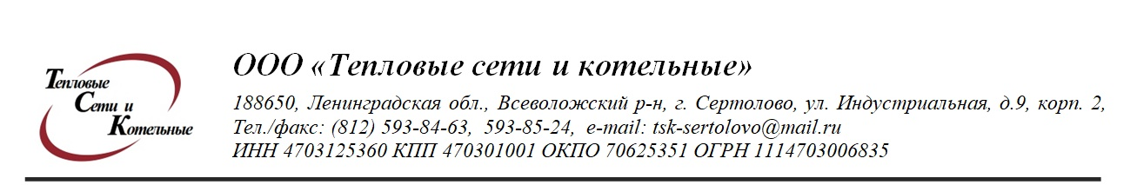

Диспетчерская служба ООО « ТСК» Комитет ЖКХ МО Сертолово тел. 676-03-88
Тел. (812)593-85-24 Администрация МО г. Сертолово тел. 593-29-02
ООО «Комфорт» тел. 593-61-59
ОАО «Комфорт» мкр. Чёрная речка тел. 597-16-71
Аварийная служба г. Сертолово тел. 593-72-77
ООО «Уют-Сервис»
08-30 часов

Телефонограмма № 72 от 14.04.22г.

ООО « ТСК » сообщает что в связи с проведением рем. работ на т\сети по адресу: мкр. Черная речка с 10-00 часов и до окончания ремонтных работ будет прекращена подача ГВС в дома:2,5,6,15,16,17,18,19,21,23,70.
Просьба закрыть задвижки на вводе в дома.

Подписал: начальник РЭС Прокофьев С.В. тел. 8-931-800-64-65

Передала: диспетчер Шумова Т.В.

Должность, ФИО
Должность, ФИО принявшего телефонограмму: | Время принятия:
Комитет ЖКХ МО Сертолово 676-03-88
Администрация МО Сертолово 593-29-02
ООО « Комфорт»593-61-59
ООО «Комфорт» мкр. Черная речка597-16-71.
Аварийная служба 593-72-77

